Утренняя гимнастика для детей 1 младшей группы совместно с родителями по мотивам р. н. с. « Колобок»
Описание: Комплекс утренней гимнастики по мотивам русской народной сказки «Колобок» рассчитан на детей раннего возраста .
Цель: формирование привычек здорового образа жизни, потребности в ежедневных занятиях физическими упражнениями
Задачи:
- развивать физические качества детей: координацию, гибкость, выносливость;
- развивать психические процессы: внимание, память;
- формировать желание заниматься утренней гимнастикой ежедневно;
- вызвать эмоциональный отклик детей и родителей.
- воспитывать интерес к русскому народному фольклору и художественному слову
- приобщение к совместным действиям родителей и детей
Укрепление связи взаимодействия «детский сад-семья».
Детям раннего дошкольного возраста очень нравятся тематические комплексы физических упражнений. Все упражнения могут быть объединены используемым физкультурным атрибутом (мячиком, ленточкой, флажком, кубиком, верёвочкой, погремушкой), заданной тематикой (например, гимнастика про птичек, котят, лягушат и тому подобные).. Основу её сюжета составляет хорошо знакомая малышам сказка "Колобок". Все герои сказки прекрасно знакомы детям, имеют свой образ, характер, манеру двигаться. Поэтому и физические упражнения подобраны в соответствии с этими образами. Такая гимнастика сразу активизирует детишек, им хочется, выполняя физкультурные задания, побыть в роли своих любимых героев. Таким образом, сюжетный комплекс гимнастики приобретает подобие сказочной игры, в которой каждый из детей ненароком приобретает физические навыки и умения.
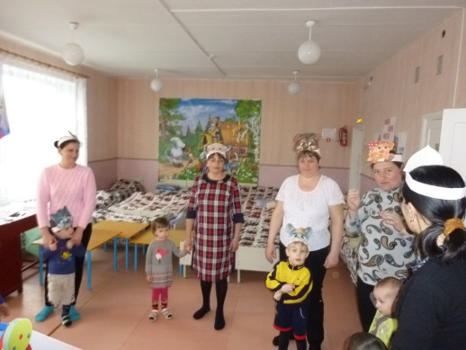
Жили-были дед да баба.
Стал дед дрова рубить,
Печь топить.
(Упражнение «Топорик». Исходное положение — ноги широко расставлены, руки опущены, соединены в замочек. Поднять руки вверх, прогнуться, вернуться в исходное положение. Повторить 4 раза)
Бабка тесто замесила,
Колобка она слепила,
(Исходное положение - ноги слегка расставлены, руки перед собой. Хлопки перед собой со сменой положения ладоней: вверху-внизу. Повторить несколько раз)
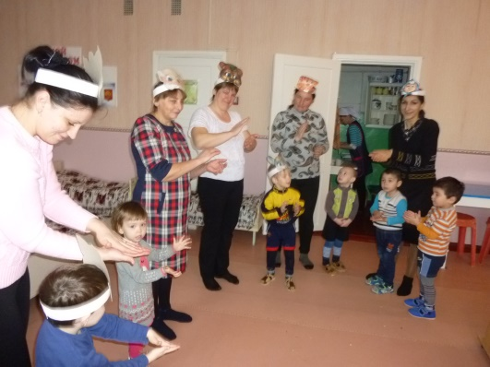

испекла и на окошко
студить посадила.
(присесть)
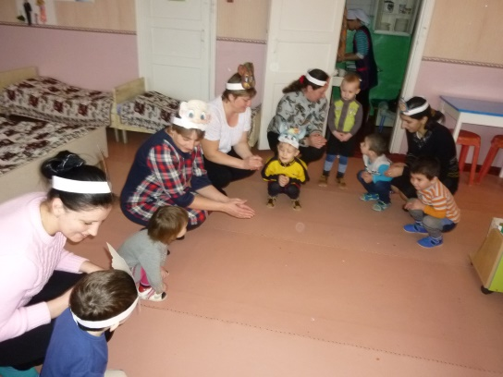
А он взял да и спрыгнул
(выпрыгнуть вверх)

И покатился по тропинке в лес
(бег на месте)
Катится, а навстречу ему заяц.

По тропинке скок да скок
Прыгал серый зайка,
Ловко прячась под кусток.
С ним поприседай-ка!
(Исходное положение - стоя, ноги слегка расставлены. Присесть, вернуться в исходное положение. Повторить 4 раза)
Дальше покатился колобок -
Колобок-румяный бок.
(бег на месте)
Катится, а навстречу ему волк.
Это волк — зубами щёлк.
Он в наклонах знает толк!
(Исходное положение - ноги слегка расставлены, руки опущены вниз. Выполнить наклон корпуса вперёд, вытянуть руки, вернуться в исходное положение. Повторить 4 раза)
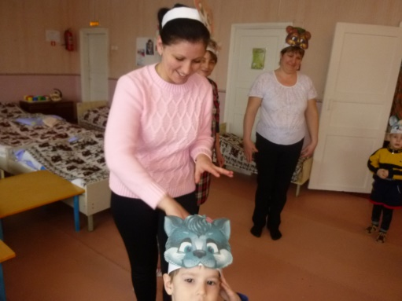
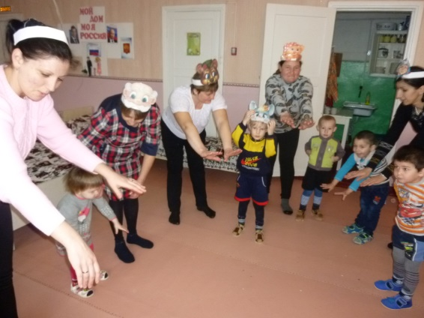
Дальше покатился колобок -
Колобок-румяный бок.
(бег на месте)
Катится, а навстречу ему медведь.
Посмотрите: вот идёт
Мишка косолапый,
Вперевалочку встаёт
С лапы он на лапу.
(Исходное положение - ноги на ширине плеч, руки на поясе. Раскачивая корпус тела, переступать с ноги на ногу, не сгибая ноги в коленях. Повторить 4 раза)
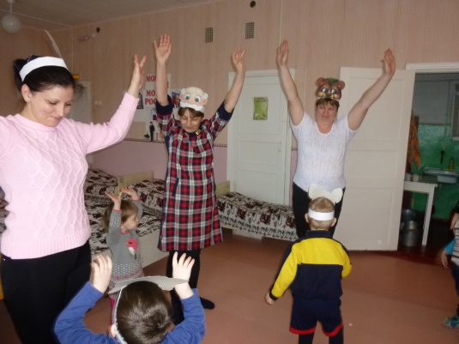 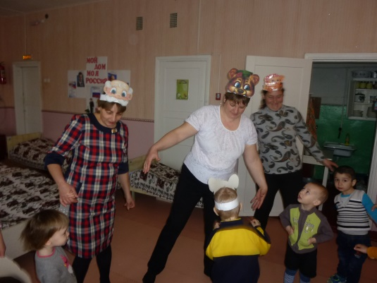
Дальше покатился колобок -
Колобок-румяный бок.
(бег на месте)
Катится, а навстречу ему лиса.
Вместе с рыжею плутовкой
Повороты делай ловко!
(Исходное положение - ноги вместе, руки на поясе. Поворот корпуса тела вправо — исходное положение - влево — исходное положение. Повторить 2 раза)
Укатился колобок -
Колобок-румяный бок!
(ходьба на месте с восстановлением дыхания)

